Вывод данных из Quik 7.27.2.1 в Анализатор.

Quik 7.27.2.1 брокера «Открытие».
Процедура установки связи выполняется в учётной записи «Пользователь».
Для Quik и OptionFVV.exe ранее в учётной записи «Admin» был установлен флажок «Запускать от имени администратора».
Процедура вывода данных из Quik в Анализатор выполняется в соответствии с Инструкцией, размещённой в файле «Руководство-по-эксплуатации-на-OptionFVV.pdf».
Расположение программ Quik и OptionFVV.exe
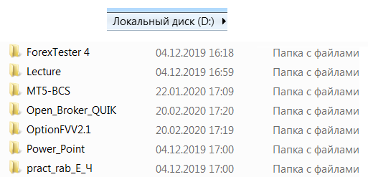

1. Запустить Анализатор: в папке OptionFVV2.1 кликнуть файл OptionFVV.exe.

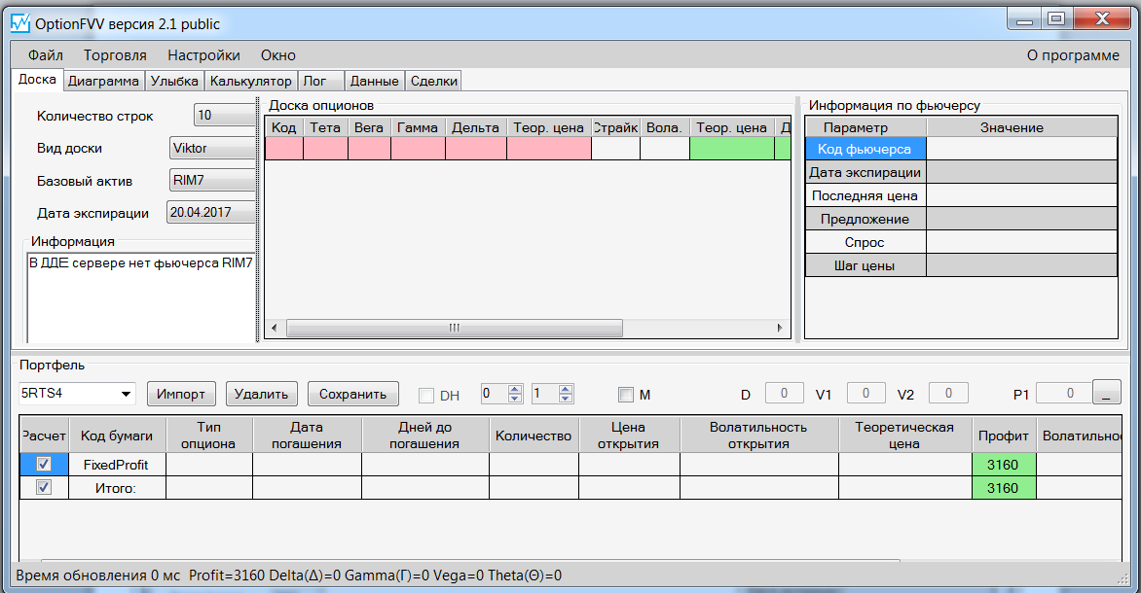

2. В программе Анализатор ввести значение параметра «Путь до Quik»: В окне Анализатора в строке меню кликнуть пункт «Настройки» - В открывшемся окне кликнуть вкладку «Торговля» - В открывшемся окне найти имя папки, в которой находятся все файлы Quik – Кликнуть клавишу «Применить».

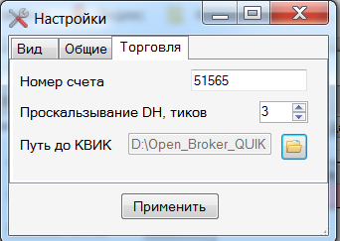

3. Запустить Quik.
4. Запустить процедуру вывода данных из таблицы «Текущие торги» Quik в Анализатор.
- Для поля таблицы «Текущие торги» вызвать контекстное меню – В появившемся списке кликнуть пункт «Вывод через DDE сервер».
В появившемся окне ввести необходимые данные.

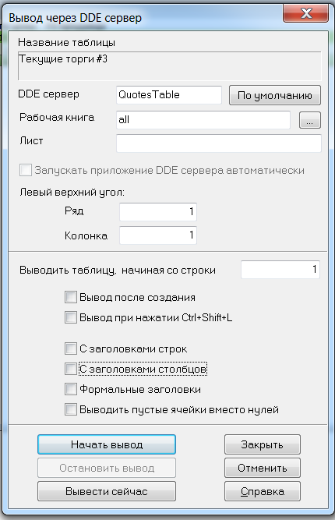

Кликаю клавишу «Начать вывод».

Становится активной клавиша «Остановить вывод».

Через 57,88 сек Quik выдаёт сообщение

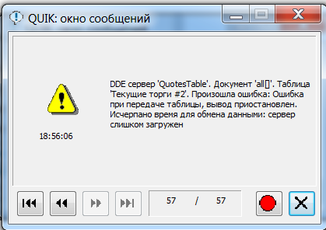

Выдаётся второе сообщение, полагаю OC Windows

